Lunes
21
de Junio

Sexto de Primaria
Lengua Materna

Análisis y planificación de la escritura de poemas

Aprendizaje esperado: Analiza el contenido de un poema elegido. Planifica la escritura de poemas.

Énfasis: Relee y analiza el poema, interpreta el lenguaje figurado, identifica algunas figuras retóricas (símil y metáfora) y parafrasea el poema.

Determina el tema, sentimientos que desea plasmar, selección de palabras (adjetivos, adverbios y frases adverbiales) para describir, y empleo de figuras retóricas.

¿Qué vamos a aprender?

Continuaras trabajando con la práctica social del lenguaje 13. Escribir poemas para compartir.

¿Qué hacemos?

Te comparto una reflexión derivada de la lectura y del análisis de poemas que has realizado aquí.

De Ricardo Eliécer Reyes Basoalto.

Se refiero al poeta favorito: el chileno Pablo Neruda, cuyo nombre original era Ricardo Eliécer Reyes Basoalto. Averigüé, entre otras cosas, que se cambió el nombre y los apellidos en la juventud, autonombrándose Pablo Neruda; el apellido se lo puso en honor de Jan Neruda, un poeta checo que vivió y escribió durante el Siglo XIX.

Un poeta que adopta legalmente el apellido de un poeta al que admira.

Quiero hablarte sobre el despertar de la pasión por la poesía de Pablo Neruda. Cuando leíste el poema titulado “Poesía”, de Neruda, en la sesión del martes pasado, te dije que había gustado mucho y que recordaba que habías leído el Libro de las preguntas, también escrito por Neruda, al comienzo de Aprende en casa II.

Lo que no te dije es que la voz del yo poético del poema “Poesía”, de Neruda, estuvo retumbando en mi interior durante todo ese día y los que continuaron. Luego, al día siguiente, cuando escuchaste aquí “Oda al albañil”, también de Neruda, me quedé muy desconcertada por el impacto emocional que me provocaron ambos poemas. La importancia de esa experiencia inicial se la debo, a la poesía de Neruda.

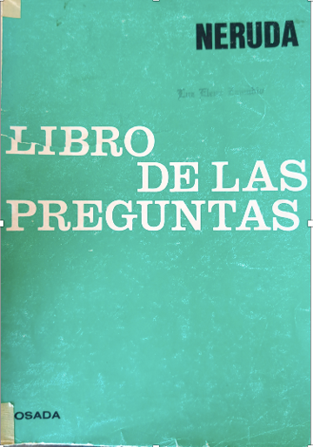

La lectura de “Poesía” y “Oda al albañil” te revivió la experiencia de los primeros días de clase y te permitió darte cuenta de la huella tan profunda que había dejado la poesía de Neruda. Es como si la experiencia con el Libro de las preguntas hubiera permanecido latente en ti, y la lectura de “Poesía” y de “Oda al albañil” te hubieran revivido aquellas emociones, sonidos, sentimientos, ideas, imágenes.

Es parte del misterio y de las maravillas del arte en general, y de la poesía en particular: de pronto te toca y te hace vibrar hondo, aunque no siempre entiendas bien a bien qué ocurrió ni por qué te sentiste como te sentiste y para que este fenómeno ocurra no es necesario comprender el sentido del discurso del poema.

La vinculación afectiva que cada lector genera con cada autor, texto o personaje también es un misterio y es única, es decir, muy personal. Te propongo que escribas tu poema sobre ese tema, es decir, sobre tu despertar hacia la poesía de Neruda.

También quería platicarte que ayer leí un poema suyo que me pareció muy adecuado para la sesión; se titula “Deber del poeta”.

El título suena muy atractivo.

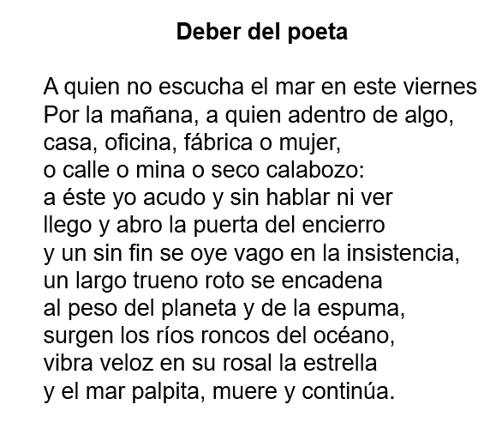
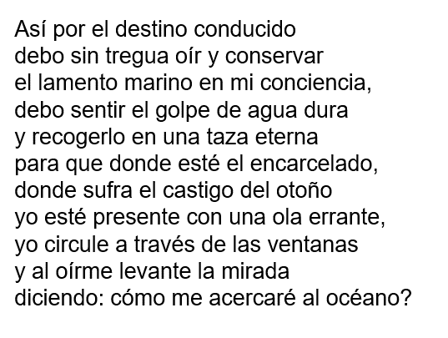
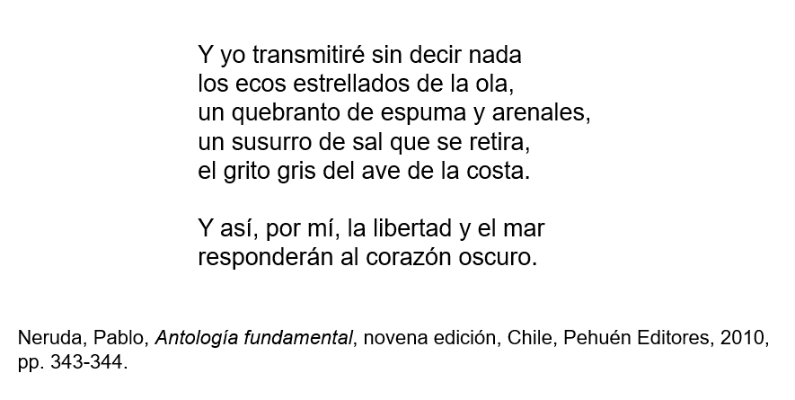

María (leyendo):
Y yo transmitiré sin decir nada,
los ecos estrellados de la ola,
un quebranto de espuma y arenales,
un susurro de sal que se retira,
el grito gris del ave de la costa.

Y así, por mí, la libertad y el mar
responderán al corazón oscuro.

Neruda, Pablo, Antología fundamental, novena edición, Chile, Pehuén Editores, 2010 pp. 343-344

¿Qué te pareció este poema de don Pablo Neruda?
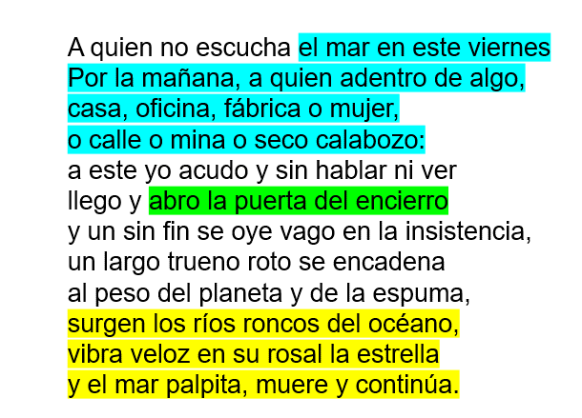

Te resultó muy atractiva la forma en que el yo poético comienza sugiriendo, de forma un tanto impersonal, que una experiencia poética puede vivirse en cualquier momento y en cualquier circunstancia:

A quien no escucha el mar en este viernes.

Por la mañana, a quien adentro de algo,

casa, oficina, fábrica o mujer,

o calle o mina o seco calabozo:

Siempre y cuando se “abra la puerta del encierro”, gracias a lo cual florece la magia y:

surgen los ríos roncos del océano,

vibra veloz en su rosal la estrella,

y el mar palpita, muere y continúa.
Es un poema muy bello. ¿Quieres comentar algo más sobre él?

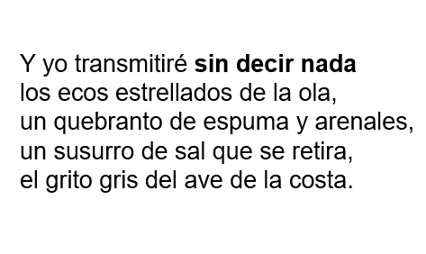

Quiero destacar la definición implícita de poesía que incluye, la cual coincide con la de Valéry, al menos en que parte del objetivo de la poesía es:

Y yo transmitiré sin decir nada,

los ecos estrellados de la ola,

un quebranto de espuma y arenales,

un susurro de sal que se retira,

el grito gris del ave de la costa.

Cada vez que relees un mismo texto vas ampliando tu comprensión del mismo, y al hablar de comprensión, como lo has repetido varias veces, no haces referencia sólo a la comprensión del sentido del discurso, sino también al emotivo y al sensitivo.

Analizaras el contenido de un poema elegido, lo cual implicará, entre otras cosas, interpretar el lenguaje figurado e identificar algunas figuras retóricas; luego parafrasearemos el poema, además, planificaras la escritura de poemas, para lo cual determinaras el tema y los sentimientos que deseas plasmar; asimismo, reflexionaras sobre las palabras que utilizaras en tus descripciones, y sobre las figuras retóricas que emplearas.

Para esta sesión necesitarás: Cuaderno, libro de texto de español, algo con que anotar y, de ser posible, un diccionario.

¿Y qué texto literario leerás?

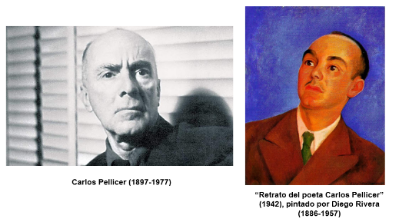

Vas a leer un poema de otro miembro del grupo de Los Contemporáneos: “Danza”, del escritor tabasqueño Carlos Pellicer (1987-1977).

Quizá te suene familiar el nombre porque la semana pasada, en la sesión del miércoles, leíste el poema “Se alegra el mar”, de José Gorostiza, el cual estaba dedicado a Carlos Pellicer, precisamente.

Mientras lees y escuchas el poema de Carlos Pellicer te pido que, fieles a la perspectiva de Paul Valéry, no sólo centres tu atención en el sentido del discurso, sino también en aspectos sensitivos, como el ritmo y los sonidos, además, trata de identificar el tema principal y las sensaciones, emociones y sentimientos que te sugieren.
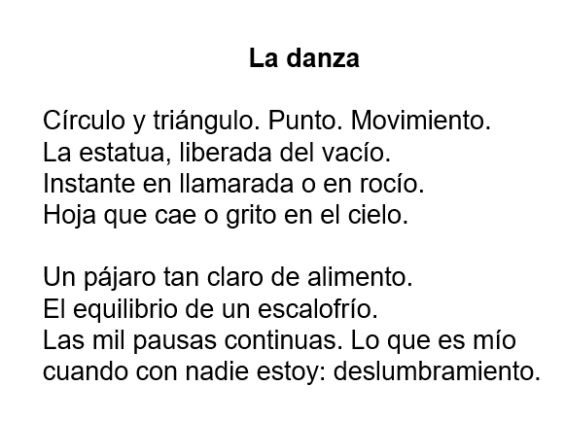

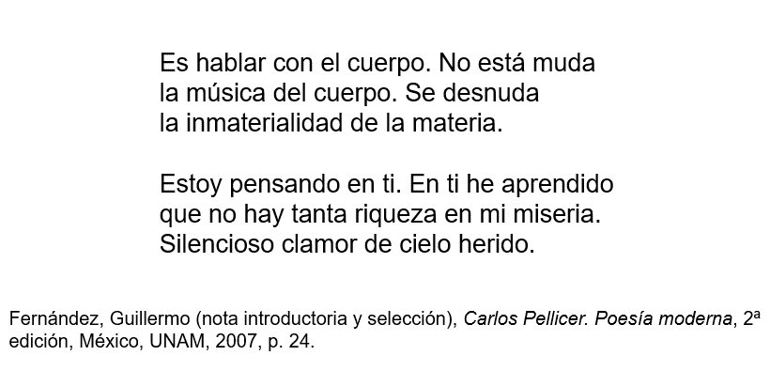

Es hablar con el cuerpo, no está muda
la música del cuerpo se desnuda
la inmaterialidad de la materia.

Estoy pensando en ti. En ti he aprendido
que no hay tanta riqueza en mi miseria.
Silencioso clamor de cielo herido.

Fernández, Guillermo (nota introductoria y selección), Carlos Pellicer. Poesía moderna, 2ª edición, México, UNAM, 2007, p. 24

¿Qué te pareció el poema?

¡Resulta muy visual! ¿Qué tipo de poema es?

¡Un soneto! Igual que los otros sonetos que has leído, está compuesto de catorce versos repartidos en cuatro estrofas, las primeras dos de cuatro y las segundas de tres. ¡Ah! Y todos los versos son endecasílabos, es decir, tienen once sílabas.

Antes de analizar con mayor profundidad este soneto, vas a releerlo en voz alta, para que ganes profundidad en la comprensión del texto.

Ahora, ¿Cuál es el tema del poema?
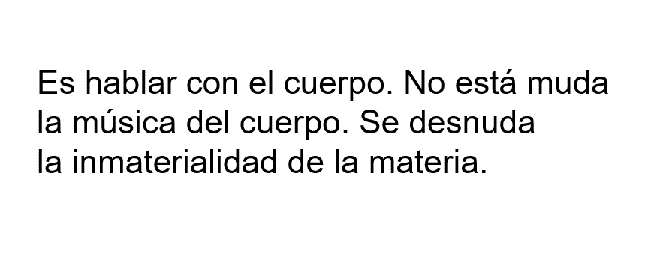

¡La danza! Y lo sé no sólo porque el título lo indica, sino también porque el yo poético lo confirma al describir muchas de sus cualidades e, incluso, al definirla en la tercera estrofa:

Es hablar con el cuerpo. No está muda
la música del cuerpo. Se desnuda
la inmaterialidad de la materia.

En esa definición, el yo poético hace referencia a algunas de las particularidades de la danza: la posibilidad de expresarse por medio del cuerpo y, valga la redundancia, a través del ritmo del propio cuerpo, así como de su materialidad en movimiento, en el tiempo.

Ahora piensa, ¿Qué sensaciones, emociones y sentimientos te sugieren los versos de “La danza”?
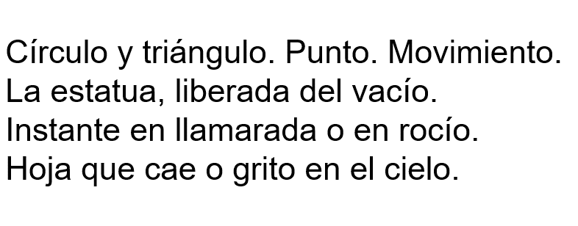

El ritmo resulta atractivo, pues en el primer verso está entrecortado, tanto por la referencia a figuras geométricas fijas y a una pausa previa al movimiento como por la puntuación: tres puntos y seguido, después de “triángulo”, de “punto” y de “movimiento” además, en el segundo verso se alude a una estatua, la cual es, por naturaleza, rígida. Sin embargo, como explica el yo lírico, la estatua es de pronto “liberada del vacío” y, en consecuencia, comienza la danza, “Instante en llamarada o en rocío. Hoja que cae o grito en el cielo”.

A partir del segundo verso, donde la estatua es liberada del vacío, el ritmo del poema se vuelve cada vez más ágil, no sólo porque los signos de puntuación permiten que el texto fluya más, sino porque las imágenes son más ligeras; por ejemplo, en el primer verso de la segunda estrofa, donde dice: “Un pájaro tan claro de alimento.
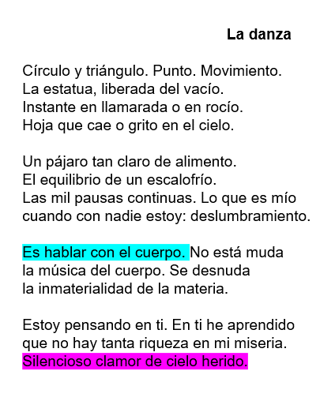

Ahora, reflexiona y dí si identificaste algún símil o comparación y metáfora en el poema.

Un ejemplo de símil es el que pueden observar subrayado con azul: La danza, es hablar con el cuerpo y uno de metáfora es el que aparece subrayado con rosa: “Silencioso clamor de cielo herido” metáfora que parece aludir a uno de los efectos de la danza.

Por último, ¿Por favor podrías hacer una paráfrasis del poema, es decir, ofrecer una interpretación final más amplia con el propósito de hacerlo más claro?

En “La danza”, de Carlos Pellicer, el yo poético reflexiona con claridad y con aparente simplicidad sobre la danza; es como si el poema fuera, en sí mismo, una especie de representación dancística muy plástica donde palabras, versos, sonidos e imágenes se mueven al ritmo de “la música del cuerpo. Así, de acuerdo con el yo lírico, la danza se caracteriza, entre otras cosas, por su tendencia al movimiento, el cual también contiene pausas: Las mil pausas continuas, por llevarse a cabo en el espacio y en el tiempo: Liberada del vacío. Instante en llamarada o en rocío y por necesitar de la materialidad del cuerpo para expresarse, pues la danza es, por un lado, “hablar con el cuerpo” y, por otro, “la inmaterialidad de la materia”.

¿Qué otros elementos agregarías? ¿Cómo redactarías tu paráfrasis de “La danza” de Carlos Pellicer?

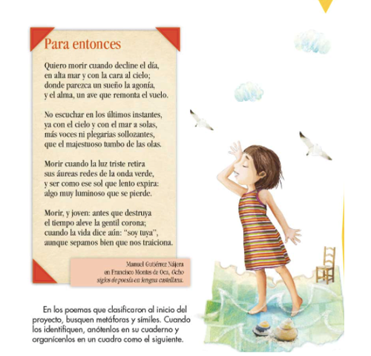

Para reforzar tus aprendizajes relacionados con el análisis de poemas y con la identificación de metáforas y símiles, te sugiero que leas “Para entonces”, de Manuel Gutiérrez Nájera, que está en la página 167 de tu libro de texto, y que analices cada estrofa, identifiques las metáforas y los símiles y, al final, escribas una paráfrasis del poema en tu cuaderno.

Quizá aún tienes algunas dudas respecto a las figuras retóricas o figuras literarias que se emplean en un poema, pero descuida, lo que debes recordar es que las figuras retóricas o literarias son recursos del lenguaje, cuyo objetivo es transformar el lenguaje común en lenguaje figurado y así jugar con las palabras. Las figuras retóricas son muchísimas, sin embargo, las más comunes son el símil y la metáfora. A continuación, se presenta una tabla donde podrás ver con claridad las diferencias entre una y la otra.

Recuerda que puedes leer y analizar poemas en cualquier momento, solos, acompañados, en voz alta, en silencio ¡cómo se te antoje! también escribirlos. Por ello, a continuación, te centraras en la planificación de poemas, para lo cual, comenzaras por determinar el tema y los sentimientos que deseas plasmar; asimismo, reflexionaras sobre las figuras retóricas y las palabras (adjetivos, adverbios y frases adverbiales) que podrías emplear para realizar tus descripciones.

Para comenzar de manera formal la planeación de tu poema, te pediré que determines el tema basado en tus gustos e intereses. Elije un tema que te resulte estimulante. Quizá puedes partir de una experiencia poética previa, opciones hay diversas, también podrías usar como punto de partida una imagen, un concepto, un recuerdo, un amor, una pasión, una persona que admires, un objeto, un autorretrato, etcétera.

¿Cuál será el tema de tu poema?

Por ejemplo, El tema de tu poema podría ser tu despertar ante la poesía.

Me parece bien que abras el tema de tu poema, pues, entre otras cosas, al hablar de un fenómeno más general, como el despertar de una persona hacia la poesía, es probable que el lector tenga mayores posibilidades de sentirse identificado con lo que lee y, en consecuencia, de ser “tocado” por el poema. Luego de determinar el tema de tu poema, siente y piensa qué emociones y/o sentimientos desean expresar, los cuales, obviamente, deben guardar relación con el tema.

¿Qué emociones y sentimientos deseas expresar?

Te gustaría expresar aquello que los poemas te hicieron sentir: sorpresa, fascinación, placer, alegría, admiración.
Es un buen punto de partida, es importante que te des tiempo para sentir y pensar tu respuesta. Te sugiero que te abismes y que respondas esta pregunta en un momento de tranquilidad, de soledad, con calma, ya que hayas ganado claridad sobre el tema, y las emociones y sentimientos de tu poema, reflexiona sobre las palabras que podrías servirte para realizar las descripciones.

Te sugiero que primero enlistes todas las palabras que vengan a tu cabeza; identifica después los adjetivos, adverbios y frases adverbiales. Como has estudiado en múltiples ocasiones en este grado y en los anteriores, esas clases de palabras te serán útiles para realizar descripciones, para la escritura de tu poema, puedes recurrir también al resto de palabras que hayas enlistado.

Algunas palabras que podrían servirte para realizar las descripciones en tu poema son: “sorpresivo”, “súbitamente”, “lejos”, “ayer”, “hoy”, “placentero”, “al instante”, “hondo”, “ni más ni menos”. Son las que se te ocurren ahora; necesitaras más tiempo para pensar en ellas. Pienso también utilizar tu diccionario. ¡Ah! también sugiero que, de ser posible, emplees un diccionario de sinónimos (es decir, palabras con el mismo significado o muy similar) y/o de antónimos (es decir, palabras con significado contrario) en internet hay varios gratuitos.

El último paso antes de comenzar a escribir de manera formal su poema es que pienses qué figuras retóricas podrías emplear para expresar con mayor efectividad y profundidad tus sentimientos, emociones e ideas.

¿Qué figuras retóricas podrías emplear?

Si lo recuerdas, en otros grados has estudiado diversas figuras retóricas y, en particular, en la sesión del martes pasado, se explicó de forma extensa la comparación o símil, metáfora, anáfora, aliteración y personificación.

Y recuerda también que las figuras retóricas pueden resultarte útiles para, entre otras cosas, dotar de mayor expresividad tus textos, pues, como has visto en tus análisis de poesía, permiten evocar o enfatizar sensaciones, sonidos, emociones, sentimientos e ideas particulares, por ejemplo, en tu poema, cuando el yo poético hable de la poesía podría incluir un símil como “tan estruendosa como la “h” y una metáfora como la que empleé en tu definición tentativa de poesía, la que elaboraste el lunes de la semana pasada: “Poesía es ausencia y presencia simultánea de silencio”.

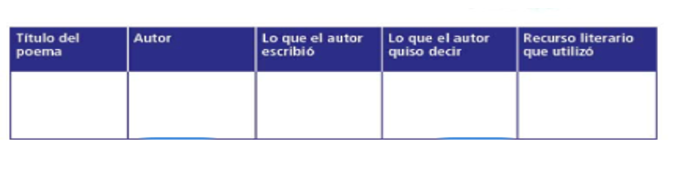

Te sugiero que antes de definir particularmente los símiles y las metáforas que te gustaría emplear, busques estas figuras retóricas en los poemas que más te hayan gustado de todos los que hayas leído por tu cuenta o en estas sesiones y que luego los describas y organices en el cuadro que aparece en la página 167 de tu libro de texto.

Recuerda también que tu libro de lecturas de sexto grado incluye múltiples poemas de autores como Rafael Alberti, Guillaume Apollinaire, Coral Bracho, Francisco de Quevedo, Elías Nandino, José Juan Tablada, Octavio Paz, Jaime Sabines y muchos otros. ¡Disfruta tu libro leyéndolo! ¡E inviten a tus familiares a leer y a analizar poesía contigo!

¡La poesía es un deporte! ¡Practícalo! Y a título personal, te recomiendo que leas cualquier poema de Pablo Neruda con el que te encuentres. Su obra es muy amplia y la diversidad de temáticas es enorme, además, en general, como has aprendido aquí, sus textos se caracterizan por el empleo de un lenguaje cercano, agradable, sencillo y ¡por poseer una magia especial!

Antes de concluir, recapitulemos:

- Leíste el poema “Deber del poeta”, de Pablo Neruda, y reflexionaste brevemente sobre algunas ideas relacionadas con la poesía misma.

- Leíste “La danza”, de Carlos Pellicer, lo que te llevó a interpretar el lenguaje figurado e identificar algunas figuras retóricas (símil y metáfora).

- Parafraseaste el poema, también planificaste la escritura de un poema propio, para lo cual, entre otras cosas, determinaste el tema y los sentimientos que deseas plasmar, y reflexionaste sobre las figuras retóricas y las palabras (adjetivos, adverbios y frases adverbiales) que podrías emplear para realizar tus descripciones.

Si te es posible consulta otros libros y comenta el tema de hoy con tu familia. Si tienes la fortuna de hablar una lengua indígena aprovecha también este momento para practicarla y platica con tu familia en tu lengua materna.

¡Buen trabajo!

Gracias por tu esfuerzo.

Para saber más:
Lecturas

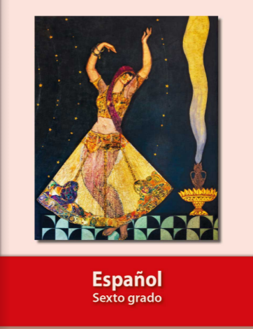
https://libros.conaliteg.gob.mx/20/P6ESA.htm

